ARQUITECTURA DE VON NEUMANN

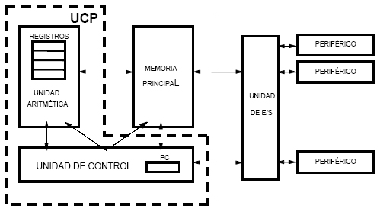

Fue establecida en 1945 por John Von Neuman, ejecuta instrucciones de máquina de un programa almacenado en memoria. Es un diagrama de bloques, que posee los siguientes elementos:
- CPU (UCP)
  - Registros
  - Unidad Aritmético Lógica
  - Unidad de Contro (UC)
- Memoria Principal
- Unidades de E/S ó I/O
- Periféricos
- Buses

http://www.mailxmail.com/curso-arquitectura-computadores-diseno-coste-rendimiento/arquitectura-von-neumann-primera-parte

